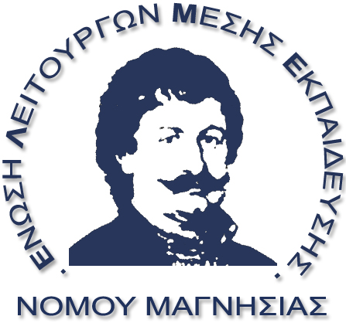
ΟΛΟΙ ΣΤΗΝ ΑΠΕΡΓΙΑ της ΑΔΕΔΥ
ΠΕΜΠΤΗ 24 ΝΟΕΜΒΡΗ 10πμ
Πλατεία Αγίου Νικολάου

Αγωνιζόμαστε για:
- Να μπεί τέρμα στην λιτότητα και τα μνημόνια
- Να προσληφθεί μόνιμο προσωπικό
- Γενναία αύξηση των ΔΑΠΑΝΩΝ για Παιδεία-Υγεία-Κοινωνική ασφάλιση
- Σύναψη γενικών και κλαδικών συλλογικών συμβάσεων εργασίας
- Υπεράσπιση των συνδικαλιστικών δικαιωμάτων των εργαζομένων

Το ΔΣ της ΕΛΜΕ Μαγνησίας

